Scenariusz zajęć na czwartek 25 czerwca.

1. **Karta pracy: „Wycieczka do Wrocławia”** – ( **I7, IV 15**)- załącznik
2. **Zajęcia plastyczne: „Zaczarowana rączka” (IV 8)**

Zapraszamy do plastycznej podróży w świat wyobraźni.

Potrzebne będą kolorowe farby, karton, mazaki.

Umoczoną w farbie (pomalowaną) dłoń (może być też stopa) odbijamy na kartce. Czekamy aż farba wyschnie i dorysowujemy mazakami dodatkowe elementy.

Poniżej zamieszczamy link, który będzie inspiracją. Możecie wykorzystać te pomysły lub wymyślić coś zupełnie innego.

<https://www.facebook.com/463312920398571/posts/3182462878483548/>

1. **Zabawa ruchowa: „Pajęczyna”**

Mały ninja, człowiek pająk, nazywajcie to jak chcecie. Jedno wiem na pewno – dzieciaki będą tą zabawą zachwycone! Wystarczy zaplątać sznurek czy włóczkę o stół i krzesła by stworzyć niełatwy do przejścia tor przeszkód – pajęczynę.

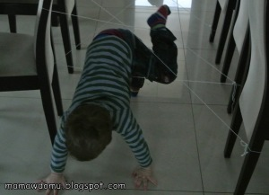

Ćwiczenie wymaga skupienia, precyzji i trochę gimnastyki. A układ można za każdym razem zmieniać, zaczepiając w inny sposób włóczkę. Ważne, żeby w czasie przechodzenia nie zerwać nitki.